**一：整车网络拓扑结构:**

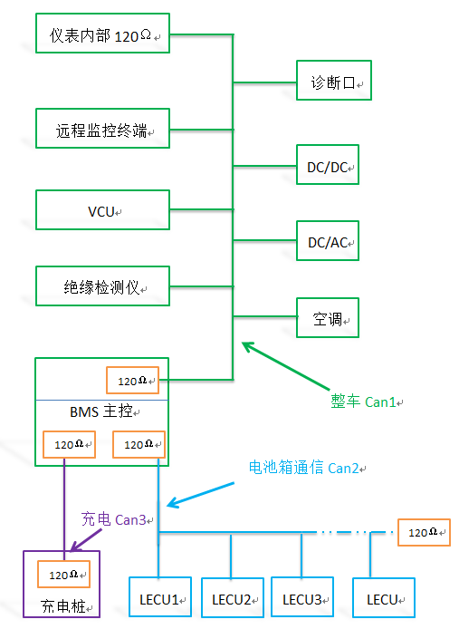

注：终端电阻匹配请按拓扑图中执行!!

整车 can1 上匹配电阻分别在仪表及 BMS 主控内部

电池箱 can2 上匹配电阻分别在 BMS 主控内及通信线束末端(线束末端电阻由线束设计单 位负责)

充电 can3 上匹配电阻分别在在 BMS 主控内及充电机内部

**二：通讯协议制定的原则**

1.本协议主要规定了整车 can1 上的通信协议；can2 电池箱之间通信由配套厂家自行定 义；can3 如无特殊要求采用 GBT_27930-2011

2.本协议采用 INTEL 格式（除绝缘检测仪例外）

3.整车 can1 上通信速率为 250kbps；Can2、Can3 通信速率推荐 250kbps 4.总线通信电缆需采用双绞屏蔽线，线束中间禁止对接，应在端子处并压

5.每帧数据均为 8 字节，无效或预留的字节以 FFH 填充，无效或预留的位均置为 0

**三：Can 网络节点地址分配**

|  |  |  |
| --- | --- | --- |
| 节点名称 | 源地址（SA） | 备注 |
| BMS | F3 |  |
| VCU | D0 |  |
| MCU | F0 |  |
| 仪表 | 17 |  |
| 绝缘检测仪 | 49 |  |
| 油泵变频器 | A0 |  |
| DC/DC | A1 |  |
| 气泵变频器 | A2 |  |
| 空调 | A3 |  |
| 触摸屏（17 寸液晶  屏） | A4 |  |
| 远程终端 | F8 |  |

**5.3VCU 使能控制 ID:0x18F105D0**

|  |  |  |  |  |  |  |  |  |  |  |
| --- | --- | --- | --- | --- | --- | --- | --- | --- | --- | --- |
| 发送节点 | 接受节点 | | ID | | | | | | | 周期 |
| 0x18F105 D0 | | | | | | |
| VCU | 广播 | | P | | R | DP | PF | PS | SA | 100ms |
| 6 | | 0 | 0 | 241 | 5 | 208 |
| 数据域 | | | | | | | | | | |
| 位置 | | 数据名 | | | | | | 分辨率 | | 备注 |
| BYTE 1 | | Bit8 7 | | 预留 | | | |  | | 置 0 |
| Bit1 | | 油泵使能 | | | |  | | 0 关机 1 开机 |

|  |  |  |  |  |
| --- | --- | --- | --- | --- |
| BYTE 2 | Bit8 7 | 预留 |  | 置 0 |
|  | Bit1 | 气泵使能 |  | 0 关机 1 开机 |
| BYTE 3 | Bit8 7 | 预留 |  | 置 0 |
|  | Bit1 | DC/DC 使能 |  | 0 关机 1 开机 |
| BYTE 4 | Bit8 7 | 预留 |  | 置 0 |
|  | Bit1 | 空调使能 |  | 0 关机 1 开机 |
| BYTE 5 8 |  | 保留 |  | 置 FF |

**7.4 空调控制报文状态 ID 0x0CF605 A4**

|  |  |  |  |  |  |  |  |  |  |
| --- | --- | --- | --- | --- | --- | --- | --- | --- | --- |
| 发送节点 | 接受节点 | | ID | | | | | | 周期 |
| 0x18F605 A4 | | | | | |
| 触摸屏 | 空调 | | P | R | DP | PF | PS | SA | 500ms |
| 3 | 0 | 0 | 246 | 5 | 164 |
| 数据域 | | | | | | | | | |
| 位置 | | 数据名 | | | | | 分辨率 | | 备注 |
| BYTE 1 | | 空调运行命令 | | | | | 00 停机  01 开机 | |  |
| BYTE 2 | | 设定温度 | | | | | 0.5℃/Bit | | 偏移  -40℃ |
| BYTE 3 | | 风速档位 | | | | | 1/bit | | （暂定 3 级） |
| BYTE 4 | | 新风模式 | | | | | 00 内循环  01 外循环 | |  |
| BYTE 5 | | 工作模式 | | | | | 00 扫风  01 制冷  02 制热 | |  |
| BYTE 6 7 | | 保留 | | | | |  | |  |
| BYTE 8 | | Life 信号 | | | | | 1/bit | | 0-255 |

**7.5 空调报文状态 ID 0x0CF604 A3**

|  |  |  |  |  |  |  |  |  |  |
| --- | --- | --- | --- | --- | --- | --- | --- | --- | --- |
| 发送节点 | 接受节点 | | ID | | | | | | 周期 |
|  |  | | 0x18F604 A3 | | | | | |  |
| 空调 | 触摸屏 | | P | R | DP | PF | PS | SA | 500ms |
| 3 | 0 | 0 | 246 | 4 | 163 |
| 数据域 | | | | | | | | | |
| 位置 | | 数据名 | | | | | 分辨率 | | 备注 |

|  |  |  |  |
| --- | --- | --- | --- |
| BYTE 1 | 空调运行状态 | 00 待机  01 开机 |  |
| BYTE 2 | 室内（回风口）温度 | 0.5℃/Bit | 偏移  -40℃ |
| BYTE 3 | 风速档位 | 1/bit | （暂定 3 级） |
| BYTE 4 | 新风模式 | 00 内循环  01 外循环 |  |
| BYTE 5 | 工作模式 | 00 扫风  01 制冷  02 制热 |  |
| BYTE 6 | 室外温度 | 0.5℃/Bit | 偏移  -40℃ |
| BYTE 7 | 空调故障码 | 1/bit | 1-255 |
| BYTE 8 | Life 信号 | 1/bit | 0-255 |

**空调上下电步骤**

1. 钥匙ON档，空调控制器电源给电。
2. 整车高压上电完成。
3. 按下空调控制器电源按键
4. 按下空调制冷/制暖/状态按键。
5. 控制器通过CAN向整车控制器发送高压请求报文。

ID 0x18F604A3

BYTE 1 空调运行状态 00待机（高压接触器不吸合）

01开机（高压接触器吸合）

1. 整车控制器接收到 01开机报文，控制空调高压接触器吸合（有做预充则需要vcu延时3~4s）。
2. 空调开始运行。
3. 当按下空调控制器电源关闭按键，或者调节风速为零，空调控制压缩机/风机停止，同时向整车控制器发送00待机（高压切断）报文，整车控制接收到后断开空调高压接触器。
4. 空调控制器需检测整车控制器空调允许工作使能信号

ID 0x18F105D0

BYTE 4 Bit1空调使能

0关机 （电池SOC低，此时不允许压缩机工作，只能通风）

1开机 （电池SOC高，此时允许压缩机工作）